【实验题目】跨交换机实现VLAN
【实验目的】理解跨交换机之间VLAN的特点。使在同一VLAN里的计算机系统能跨交换机进行相互通信、而在不同VLAN里的计算机系统不能进行相互通信。
【实验内容】实例6-3的实验通过三层交换机实现VLAN间路由
【实验要求】
一些重要信息比如VLAN信息需给出截图。
最重要的一点：一定要注意实验步骤的前后对比！
【实验记录】
拓扑图：
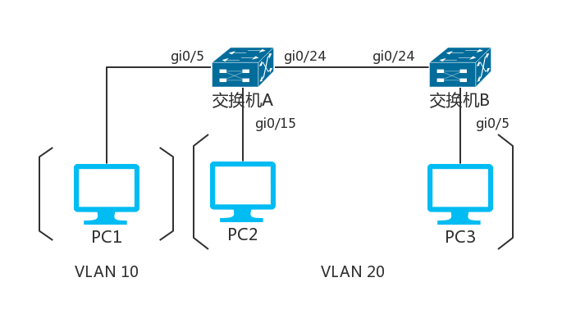
实验步骤：
步骤一：
（1）PC1和PC2、PC3均不能连接，而PC2和PC3可以连接，如图所示。
原因：PC1处于192.168.20.00/24子网，而PC2和PC3处于192.168.10.00/24子网，它们不处于相同的子网。
PC2 ping PC1和PC3，如图所示。
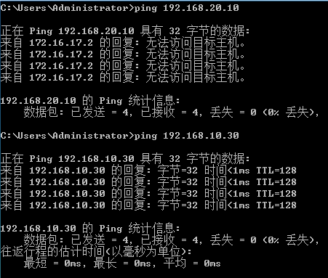
PC3 ping PC1，如图所示。
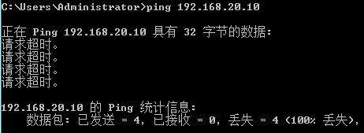
（2） 使用show ip route命令查看三层交换机的路由表，如同所示。
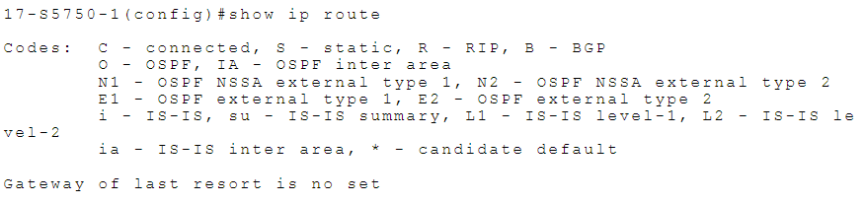
步骤7：
- 测试发现PC2和PC3可以连通，如图所示。
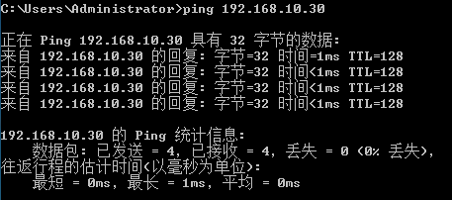
- 测试发现PC1和PC2不可以连通，如图所示。
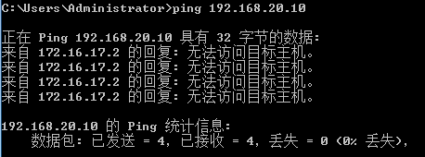
- 使用show ip route命令查看三层交换机的路由器，如图所示。
与步骤1中的路由表比较发现，路由表未新增表项。
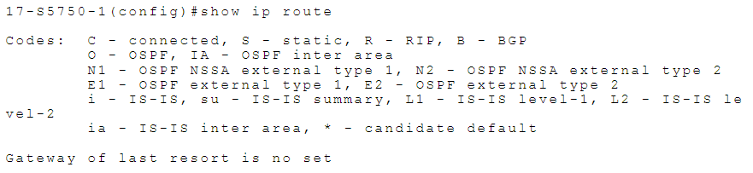
步骤8：
讨论：虚拟接口VLAN 10与虚拟接口VLAN 20的IP地址不能在同一个网段。
原因：不同VLAN之间的通信需要使用三层交换机的路由功能，所以不同的VLAN必须配置成不同子网段的IP地址，不能把两个VLAN配置成同一个IP地址。
步骤10：
- PC1、PC2和PC3三台计算机可以两两互通，如图所示。
PC2 ping PC1和PC3，如图所示。
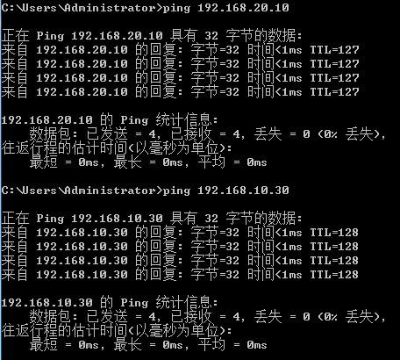
PC3 ping PC1，如图所示。
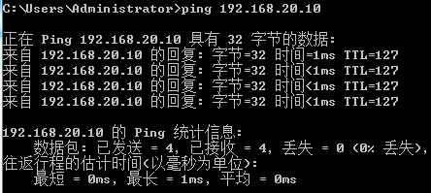
- 可以监控到PC1、PC2、PC3的ICMP包，如图所示。
PC2监测到PC1的ICMP包，如图所示。
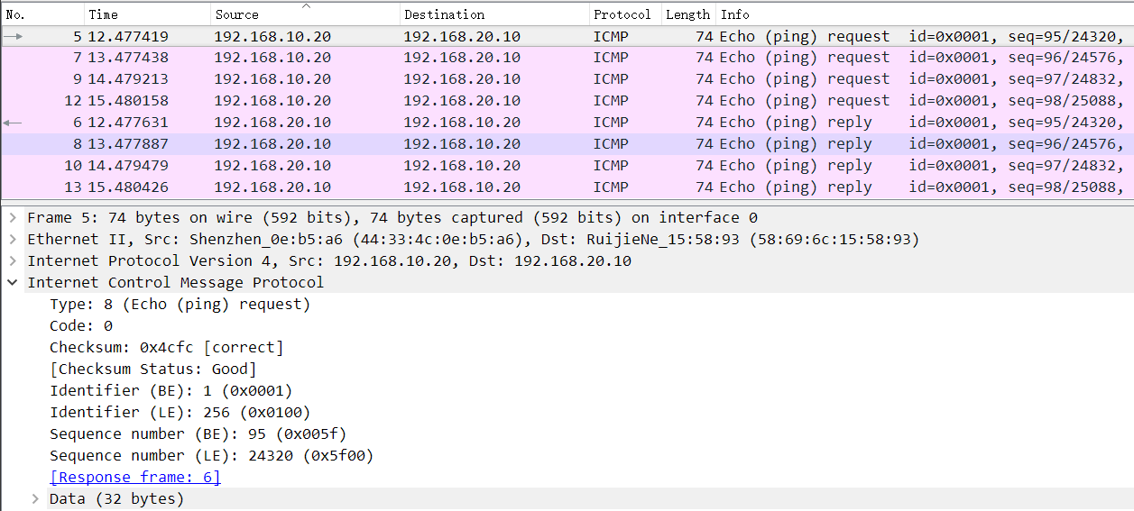
PC2监测到PC3的ICMP包，如图所示。
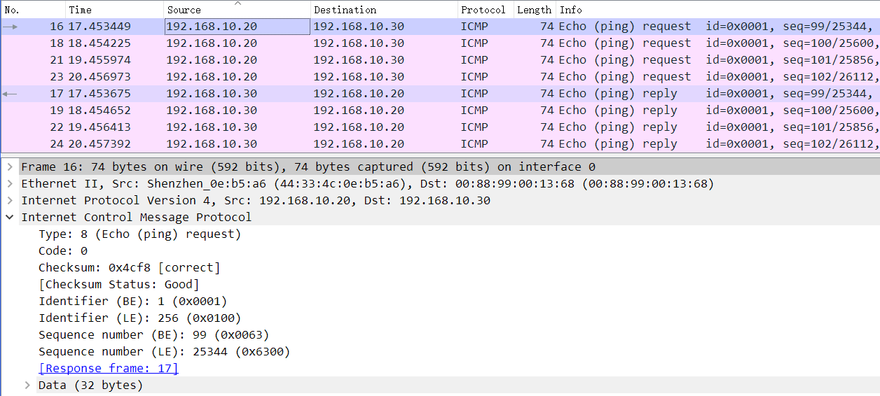
PC3监测到PC1的ICMP包，如图所示。
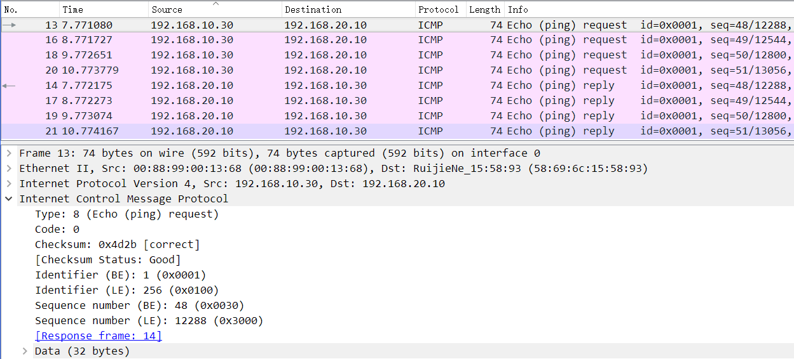
- 使用show ip route命令查看三层交换机的路由表，如图所示。
比较：与步骤1的路由表相比可以看到，此时的路由表新增了4个表项：
①192.168.10.0/24是直连子网，属于VLAN 20
②192.168.10.254/32是本地主机
③192.168.20.0/24是直连子网，属于VLAN 10
④192.168.20.254/32是本地主机
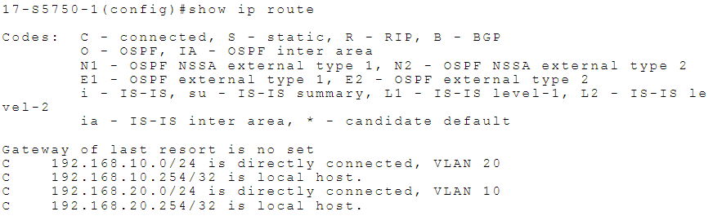
- 在CMD下使用route print命令可以查看到实验设置的路由，如图所示。
PC1的CMD下：
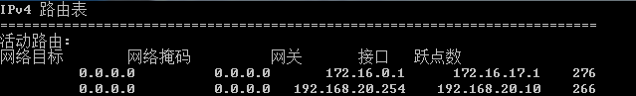
PC2的CMD下：
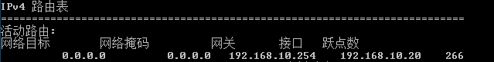
PC3的CMD下：
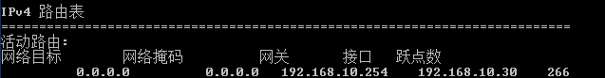
- 由本实验得到的结论：不同的VLAN可通过三层交换机的路由功能实现通信。
实验思考：
- 原因：在三层交换机配置虚拟端口地址后，各VLAN中的主机将三层交换机上相应VLAN的虚拟端口地址作为本VLAN网关，主机发送的数据到达三层交换机后利用路由功能转发到其他VLAN。
- 使用show ip route命令查看三层交换机的路由表，说明每个条目的意义。
- 192.168.10.0/24是直连子网，属于VLAN 20
- 192.168.10.254/32是本地主机
- 192.168.20.0/24是直连子网，属于VLAN 10
- 192.168.20.254/32是本地主机

